|  |  |
| --- | --- |
| |  | | --- | |  | |

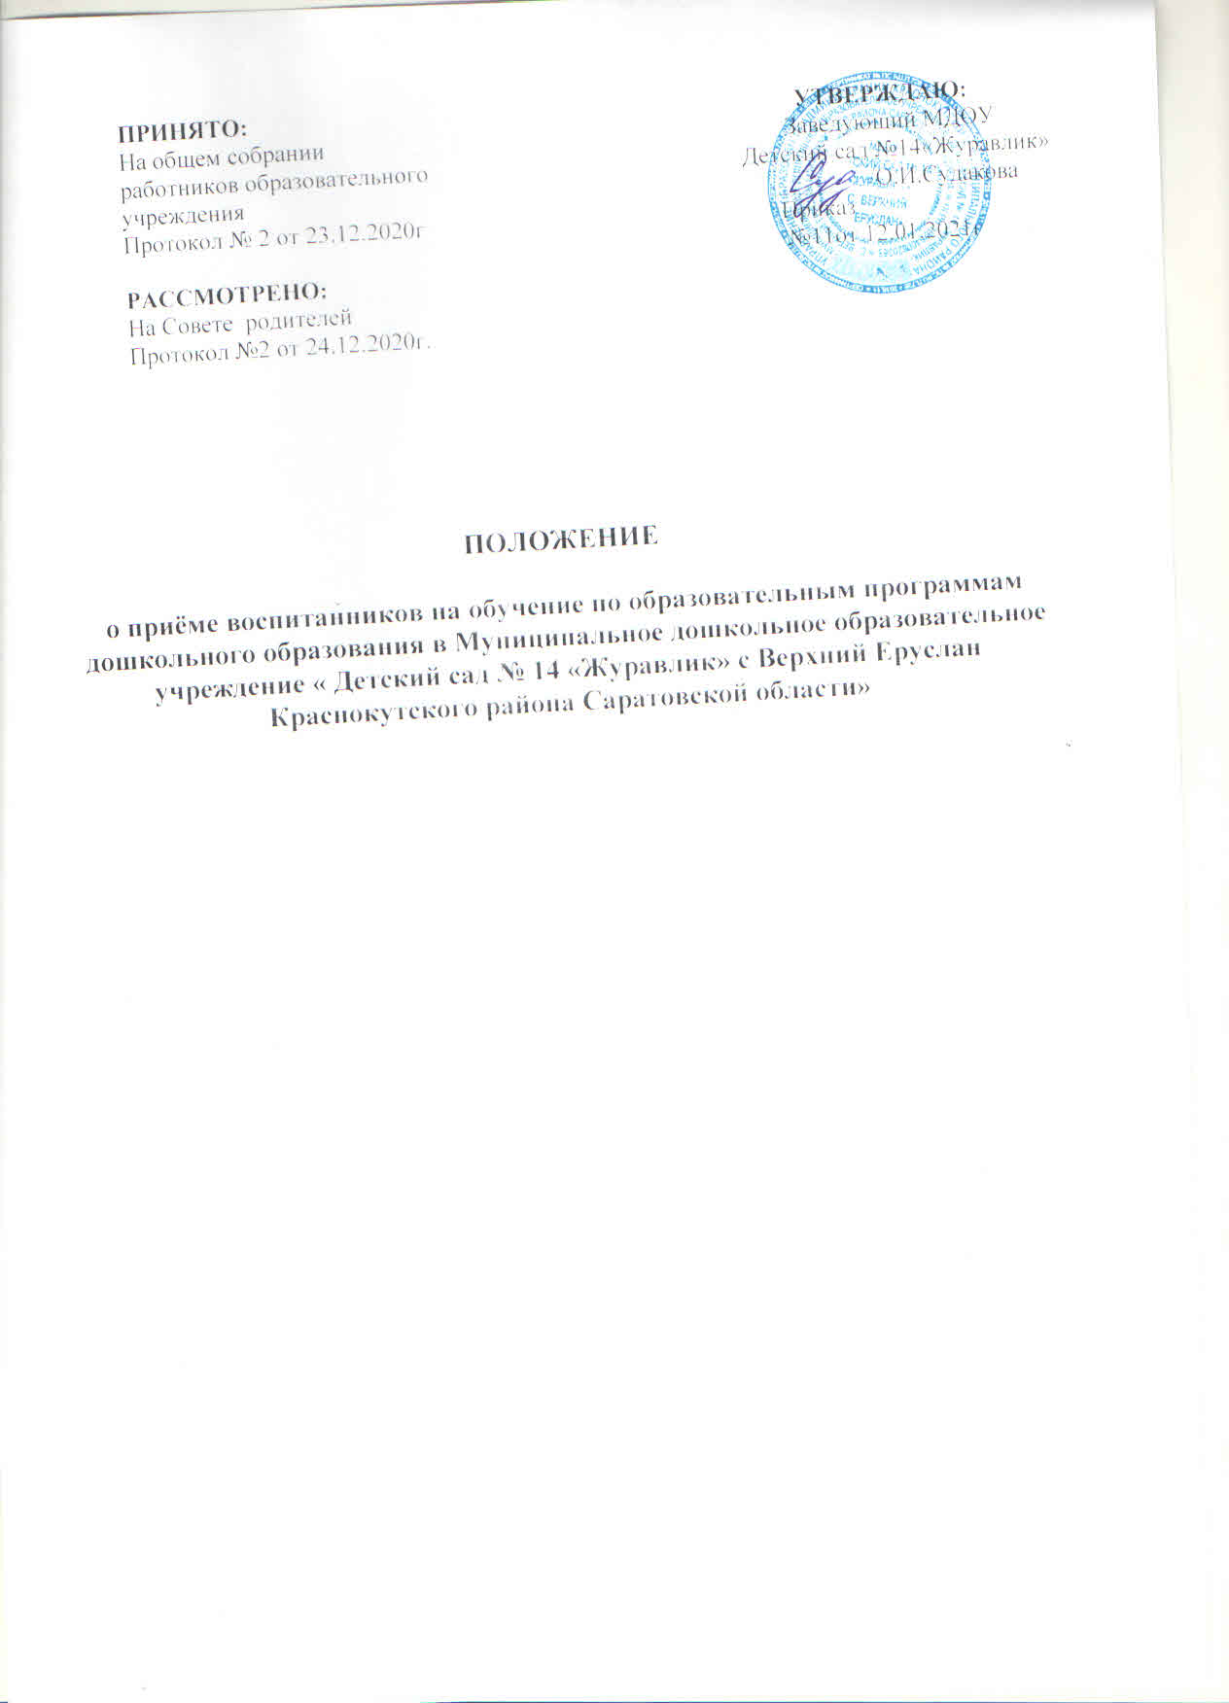

**ПРИНЯТО: УТВЕРЖДАЮ:**

На общем собрании Заведующий МДОУ

работников образовательного Детский сад №14«Журавлик»

учреждения _________/О.И.Судакова

Протокол № 2 от 23.12.2020г Приказ

№11от 12.01.2021г

**РАССМОТРЕНО:**

На Совете родителей

Протокол №2 от 24.12.2020г.

|  |  |
| --- | --- |
| |  | | --- | | **ПОЛОЖЕНИЕ**  **о приёме воспитанников на обучение по образовательным программам дошкольного образования в Муниципальное дошкольное образовательное учреждение « Детский сад № 14 «Журавлик» с Верхний Еруслан Краснокутского района Саратовской области»** | |

**1. Общие положения**

**1.1.**Положение о приеме воспитанников на обучение по образовательным программам в дошкольное учреждение «Детский сад № 14 «Журавлик» (далее – Учреждение)  разработано в соответствии с Федеральным законом Российской Федерации от 29.12.2012г. № 273-ФЗ«Об образовании в Российской Федерации», Приказом Минобрнауки России от 08.04.2014 № 293 «Об утверждении Порядка приема на обучение по образовательным программам дошкольного образования» (зарегистрировано в Минюсте России 12.05.2014 № 32220), ФЗ «Об основных гарантиях прав ребенка в РФ»,

Приказ Министерства просвещения Российской Федерации от 31 июля 2020 г. N 373

об утверждении Порядка организации и осуществления образовательной деятельности по основным общеобразовательным программам –образовательным программам дошкольного образования; Гражданским кодексом РФ, Постановлением администрации Краснокутского муниципального района № 136 от 04.02.2014г., Уставом учреждения.

**1.2.**Настоящее Положение определяет правила приема в Учреждение  всех граждан, имеющих право на получение дошкольного образования, а также прием в  Учреждение граждан, имеющих право на получение дошкольного образования и проживающих на территории, за которой закреплено Учреждение.

**1.3**. В приеме в Учреждение  может быть отказано  в следующих случаях:

- отсутствие  в нем свободных мест;

-  при наличии медицинских противопоказаний к посещению ребенком Учреждения

-  несоответствия возраста ребенка условиям предоставления муниципальной услуги.

**1.4.** Учреждение обязано ознакомить родителей (законных представителей) с уставом, лицензией на осуществление образовательной деятельности, с образовательной программой и другими документами, регламентирующими организацию и осуществление образовательной деятельности, права и обязанности воспитанников.

**2. Правила приема в дошкольное учреждение**

**2.1.**Прием детей в Учреждение осуществляется в течение всего календарного года при наличии свободных мест.

**2.2**. Имеют право на внеочередное зачисление ребенка в учреждение следующие категории граждан:

дети граждан, подвергшихся воздействию радиации вследствие катастрофы на Чернобыльской АЭС (Закон Российской Федерации от 15 мая 1991 г. № 1244-1 "О социальной защите граждан, подвергшихся воздействию радиации вследствие катастрофы на Чернобыльской АЭС");

дети граждан из подразделений особого риска, а также семей, потерявших кормильца из числа этих граждан (Постановление Верховного Совета Российской Федерации от 27 декабря 1991 г. № 2123-1);

дети прокуроров (Федеральный закон от 17 января 1992 г. № 2202-1 "О прокуратуре Российской Федерации");

дети судей (Закон Российской Федерации от 26 июня 1992 г. № 3132-1 "О статусе судей в Российской Федерации");

дети сотрудников Следственного комитета Российской Федерации (Федеральный закон от 28 декабря 2010 г. № 403-ФЗ "О Следственном комитете Российской Федерации").

**2.3.**Имеют право на первоочередное зачисление ребенка в учреждение граждане на основании следующих документов:

Указ Президента Российской Федерации от 5 мая 1992 г. № 431 "О мерах по социальной поддержке семей.Указ Президента Российской Федерации от 2 октября 1992 г. № 1157 "О дополнительных мерах государственной поддержки инвалидов";Федеральный закон от 27 мая 1998 г. № 76-ФЗ "О статусе военнослужащих"; Федеральный закон от 7 февраля 2011 г. № 3-ФЗ "О полиции"; Федеральный закон от 30 декабря 2012 г. № 283-ФЗ "О социальных гарантиях сотрудникам некоторых федеральных органов исполнительной власти и внесении изменений в отдельные законодательные акты Российской Федерации";Поручение Президента Российской Федерации от 4 мая 2011 г. № Пр-1227. Внутри одной льготной категории (право на внеочередное или первоочередное зачисление ребенка в учреждение) заявления выстраиваются по дате подачи заявления.

**2.4.**Документы о приеме подаются в Учреждение, в которое получено направление управления образования администрации Краснокутского района.

**2.5.**Прием детей в Учреждение  осуществляется по личному заявлению родителей (законных представителей) при предъявлении оригинала документа, удостоверяющего личность  родителей (законных представителей), либо оригинала документа, удостоверяющего личность иностранного гражданина и лица без гражданства в Российской Федерации.

В заявлении родителями (законными представителями) ребенка указываются следующие сведения:

а) фамилия, имя, отчество (последнее – при наличии) ребенка;

б) дата и место рождения ребенка;

в) фамилия, имя, отчество (последнее – при наличии) родителей (законных представителей) ребенка;

г) адрес места жительства ребенка, его родителей (законных представителей);

д) контактные телефоны родителей (законных представителей) ребенка.

**2.6.**Прием детей, впервые поступающих в Учреждение, осуществляется на основании медицинского заключения.

**2.7.**Также для приема в Учреждение:

а) родители (законные представители) ребенка, проживающих на закрепленной территории и  не проживающих на закрепленной территории, для зачисленияребенка в Учреждение дополнительно предъявляют:

-  оригинал свидетельства о рождении ребенка;

- документ, подтверждающий родство заявителя (или законность представления прав ребенка);

-  свидетельство о регистрации ребенка по месту жительства или по месту пребывания на закрепленной территории или документ, содержащий сведения о регистрации ребенка по месту жительства или по месту пребывания;

б) родители (законные представители) детей, являющихся иностранными гражданами или лицами без гражданства, дополнительно предъявляют документ, подтверждающий родство заявителя ( или законность представления прав ребенка), и документ, подтверждающий право заявителя на пребывание в Российской Федерации.

Иностранные граждане и лица без гражданства представляют все документы на русском языке или вместе с заверенным в установленном порядке переводом на русский язык.

**2.8.**Копии предъявляемых при приеме документов хранятся в Учреждении в личном деле ребенка на время обучения ребёнка.

 Требования представления иных документов для приема детей в Учреждение в части, не урегулированной законодательством об образовании, не допускается.

**2.9.**Дети с ограниченными возможностями здоровья принимаются в Учреждение на обучение по адаптированной образовательной программе дошкольного образования только с согласия родителей (законных представителей) и на основании рекомендаций психолого-медико-педагогической комиссии.

**2.10.** Факт ознакомления родителей (законных представителей) ребенка, в том числе через информационные системы общего пользования, с лицензией на осуществление образовательной деятельности, уставом Учреждения фиксируется в заявлении о приеме и заверяется личной подписью родителей (законных представителей) ребенка.

Также подписью родителей (законных представителей) ребенка фиксируется согласие на обработку их персональных данных и персональных данных ребенка в порядке, установленном законодательством Российской Федерации.

**2.11.** Заявление о приеме в Учреждение и прилагаемые к нему документы, представленные родителями (законными представителями) детей, регистрируются заведующим Учреждения или уполномоченным им должностным лицом, ответственным за прием документов, в журнале приема заявлений о приеме в Учреждение.

**2.12.**Дети, не попавшие в текущем году в Учреждение, остаются на учете, нуждающихся в предоставлении места в Учреждении. Место в Учреждении ребенку предоставляетсяпри освобождении мест в соответствующей возрастной группе в течение года.

**2.13.**После приема документов Учреждение заключает договор об образовании по образовательным программам дошкольного образования с родителями (законными представителями) ребенка.

**2.14.**Заведующий Учреждением  издает приказ о зачислении ребенка в Учреждение  в течение трех рабочих дней после заключения договора**.**Приказ в трехдневный срок после издания размещается на сайте Учреждения в сети интернет.

После издания приказа о зачислении, ребенок снимается с учета детей, нуждающихся в предоставлении места в Учреждении.

**2.15.** На каждого  ребенка, зачисленного в Учреждение, заводится личное дело, в котором хранятся все данные документы.

**3. Родительская плата за содержание ребенка в дошкольном учреждении.**

**3.1.**Взимание платы с родителей за содержание воспитанников в дошкольном учреждении производится в соответствии с законодательством Российской Федерации.

От платы за содержание детей в дошкольной образовательной организации освобождаются:

на 100%:

- семьи с детьми-инвалидами;

- дети - сироты и дети, оставшиеся без попечения родителей.

Родителям (законным представителям) выплачивается также компенсация внесенной ими родительской платы:

- на первого ребенка в размере 20 %;

- на второго ребенка в размере 50%;

- на третьего ребенка и последующих детей в размере 70%.

Плата за содержание ребенка в дошкольном учреждении вносится в срок, установленный договором с родителями.

**4. Основания для прекращения образовательных отношений**

**4.1.**Образовательные отношения прекращаются в связи с отчислением воспитанника из Учреждения  в следующих случаях:

- в связи с окончанием образовательных отношений;

- по личному заявлению родителей (законных представителей);

- по обстоятельствам, не зависящем от воли родителей (законных представителей) и Учреждения, в том числе в случае ликвидации Учреждения;

- по медицинскому заключению.

**4.2**. Заведующий Учреждением принимает заявление от родителей (законных представителей) и на основании данного заявления издает приказ об отчислении воспитанника из Учреждения.  Заявление хранится в Учреждении до достижения ребенком 7 (семи) лет.

**5. Делопроизводство**

**5.1**. В дошкольном  учреждении  ведется «Журнал учета движения детей» Он предназначен для регистрации сведений о детях, посещающих учреждение, и родителях (законных представителях), а также для контроля за движением контингента детей в Учреждении.

**5.2**.Ежегодно по состоянию на 1 сентября заведующий учреждением  обязан издать приказ о комплектовании возрастных групп и подвести итоги за прошедший учебный год и зафиксировать их в «Журнале учета движения детей» сколько детей принято в учреждение, сколько детей выбыло (в школу и по другим причинам), сколько детей планируется принять.

**5.3.**Приказы о зачислении воспитанников, о переводе в следующую возрастную группу, а также личные дела воспитанников хранятся в дошкольном учреждении до прекращения образовательных отношений.